МАДОУ «Култаевский детский сад «Егоза»
Педагог-психолог Пикулева Надежда Анатольевна

Я увлеклась одним из современных приемов арт-терапии, который успешно использую в своей работе. В наше время система дошкольного образования характеризуется широким развитием инновационных подходов к осуществлению педагогической деятельности в образовательном процессе. В детском саду ребенок получает первый опыт взаимодействия с другими людьми, пытается найти свое место среди них, учится жить в ладу с самим собой и окружающими и получает первые элементарные знания, поэтому, в работе с детьми необходимо создать условия с учетом индивидуальных особенностей ребенка. Дети постоянно встречаются с трудными ситуациями и не всегда успешно преодолевают их, поэтому все чаще возникает вопрос, как помочь им устоять перед неблагоприятными воздействиями социальной среды, преодолеть травмирующую ситуацию и совладать с негативными эмоциональными переживаниями. Научить детей сосредоточиваться, успокаиваться может помочь раскрашивание мандал. Именно поэтому я решила познакомить педагогов с методом мандалатерапия.

Конспект занятия с детьми подготовительной группы
с использованием метода «Мандала»
«Зимняя сказка настроения»
Цель: знакомство с техникой рисунка в круге «мандала»;
стабилизация эмоциональной сферы детей.
Задачи:
- сплочение детского коллектива;
- обучение детей положительному самоотношению и принятию других людей;
- развитие воображения;
- снятие внутреннего напряжения, релаксация;
- развитие мелкой моторики рук;
- воспитание аккуратности;
активизация бессознательного.
Технология: арт-терапия,
Методы: Наглядный, частично-поисковый, практический.
Используемое оборудование: интерактивная доска, иллюстративный материал, аудио-файлы с релаксационной музыкой, магнитная доска, набор готовых мандал зимней тематики, наборы цветных карандашей (12 шт.) на каждого ребенка.
Ход занятия:
I. Организационная часть.
Педагог-психолог: Здравствуйте, ребята, я очень рада вас всех видеть! Давайте встанем в круг и поприветствуем друг друга.
Игра-приветствие «Здравствуй, друг!»
Здравствуй, друг! (здороваются за руку)
Как ты тут? (похлопывают друг друга по плечу)
Где ты был? (теребят друг друга за ушко)
Я скучал! (складывают руки на груди в области сердца)
Ты пришел! (разводят руки в сторону)
Хорошо! (обнимаются)

Педагог-психолог читает стихотворение: «Азбука настроения»
Бывают чувства у зверей,
У рыбок, птичек и людей,
Влияет, без сомнения,
На всех нас настроение.
Кто веселится?
Кто грустит?
Кто испугался?
Кто сердит?
Рассеет все сомнения
Педагог-психолог: Ребята давайте представим, что наше настроение цветное. Мы дадим настроению имя, какого он цвета. Возьмите разноцветные карточки, разложите их веером и держите в одной руке. Поднимайте подходящий цвет настроения вверх:
красный – восторженное, бодрое, активное настроение – хочется прыгать, бегать, играть в подвижные игры;
желтый – светлое, веселое настроение – хочется радоваться всему; зеленый – спокойное, ровное, общительное настроение – хочется дружить с другими детьми, разговаривать и играть с ними;
синий – слегка тревожное, тоскливое настроение – хочется спокойно поиграть, посмотреть в окно;
коричневый – сердитое настроение – я злюсь, я обижен.
- Какое у вас настроение, когда утром вы идёте в детский сад? (дети поднимают карточку цвета своего настроения)
- Какое у вас настроение, когда вы видите здание детского сада?
- Какое у вас настроение, когда вы видите своих воспитателей?
- Какое у вас настроение, когда вы играете с другими ребятами в вашей группе?
- Какое у вас настроение на занятиях?
- Какое у вас настроение, когда вы идете вечером домой?
- Какое у вас настроение в данный момент - сейчас?
Да, ребята, не всегда у нас бывает хорошее настроение. Когда у нас плохое настроение, это мешает не только вам, но и окружающим вас людям. Ведь вы становитесь раздражительными, злыми и можете с кем-нибудь поругаться или даже подраться. Поэтому, я очень хочу, чтобы сегодня у всех вас было хорошее настроение. А чтобы поднять ваше настроение, я предлагаю поиграть.
Игра «Комплименты». Каждый ребенок по кругу делает комплимент своему соседу справа, передавая пушистую снежинку.

II. Основная часть.

Педагог-психолог: Ребята, как вы думаете, а почему мы часто в начале занятия становимся в круг? (Когда мы встаем в круг, мы становимся ближе друг другу).
Педагог-психолог: Действительно круг обладает волшебной силой. Ребята, а скажите мне, а что бывает похожим на круг? Какие предметы похожи на круг? (Солнце, пуговица, колесо, нарисованный арбуз, яблоко, снежинка и т. д). А еще на круг похожи мандалы. Вы знаете, что это такое?

Педагог показывает белый круг из бумаги.
Педагог-психолог: Что это у меня? Какой он? (Белый, бумажный, плоский, большой/небольшой.) На первый взгляд кажется, что это обычный белый круг, совершенно простой и ничем не примечательный. Но это не так. Этот круг волшебный! Знаете почему? Если на обычный круг нанести красивый узор, он превратится в волшебный и будет называться «мАндала». (Педагог переворачивает круг, на другой стороне которого нанесен узор мандалы).
- Посмотрите, какой красивый волшебный круг. Обратите внимание на узор, какой он необычный, повторяющийся, симметричный. Узоры могут быть разнообразными. Рисунок может состоять из цветов, животных, насекомых, геометрических узоров. Элементы повторяются. Одинаковые элементы раскрашиваются одинаковым цветом, получается узор. Мандалы придумали в Индии очень-очень давно, более 3000 лет назад.
- А знаете, почему мандалу называют волшебным кругом? Почему она волшебная? Когда человек создает мандалу, он успокаивается, у него появляются жизненные силы, а в душе - мир и покой.
- Мандалы можно рисовать, раскрашивать, плести из ниток, делать с помощью аппликации, мозаики, из природного материала. Когда грустный человек рисует или раскрашивает мандалу или даже просто рассматривает ее, он успокаивается, у него улучшается настроение. А со злым человеком что будет, как вы думаете? (Подобреет.) А с испуганным? Со скучающим?
Далее детям показывают фотографии (презентации), на которых изображены мандалы, украшенные разным способом. Мандалы, выложенные из овощей, цветов, фруктов, камней, песка и зимний вариант мандалы по форме напоминающую снежинку.
Так приятно видеть, когда у вас хорошее настроение! А чтобы оно всегда было таким, я предлагаю вам сделать своими руками волшебный круг, как ещё его называют - мандалу, которая будут помогать вам справляться с плохим настроением.
Педагог-психолог: «Посмотрите, на что похожи ваши заготовки для мандалы? Да, они похожи на снежинки. Оказывается вокруг нас очень много предметов, похожих на мандалу».
Детям предлагается выбрать основу для мандалы понравившейся формы.
Дети проходят за столы для работы.

Педагог-психолог: Перед тем, как вы начнете создавать свою мандалу, подготовим руки к работе.На дворе у нас зима и пальчиковая игра тоже будет зимняя.

Пальчикова игра « Снежинки»

Ла-ла-ла, ла-ла-ла,  Туча по небу плыла. | Пальцы обеих рук соединить подушечками и округлить в форме шара (туча).
Вдруг из тучи над землёй | Руки поднять вверх, пальцы развести в стороны.
Полетел снежинок рой. | Поворачивать кисти, медленно опуская руки (снежинки летят).
Ветер дунул, загудел – | Подуть на кисти рук (губы округлить и слегка вытянуть вперёд).
Рой снежинок вверх взлетел. | Встряхнуть кистями рук, поднимая вверх, вращать ими (снежинки летят).
Ветер с ними кружится,  Может быть подружится. | Вращать кистями, попеременно скрещивая руки

Педагог-психолог: Теперь, чтобы настроиться на работу я предлагаю вам закрыть глаза. Расслабьтесь, сделайте глубокий вдох и медленный выдох. Давайте перенесемся на много-много лет назад и представим что вы - древний народ – индейцы, которые создают свои мандалы для того, чтобы успокоиться и улучшить своё настроение. Представьте, как, вы садитесь у костра, поете спокойные тихие песни, делая свои мандалы. Дует легкий прохладный ветер, вокруг шелестят листья деревьев, поют птицы. Сделайте глубокий вдох и почувствуйте запах костра и леса. Ощутите, какое горячее пламя костра. Ваша работа подходит к концу. Посмотрите, что у вас получилось? Сделайте один глубокий вдох и выдох. А теперь снова перенеситесь в нашу группу и откройте глаза. Вы, снова здесь. Вы представили, какими будут ваши мандалы, и теперь можете приступить к работе».
Во время работы звучит релаксационная музыка.

Физкультминутка «Снежинки»

Закружились, завертелись  Белые снежинки. | «Фонарики»
Вверх взлетели белой стаей Лёгкие пушинки. | Поднять руки вверх и посмотреть на них
Чуть затихла злая вьюга,  Улеглись повсюду, | Медленно опустить руки и проследить за ними взглядом
Заблистали, словно жемчуг,  Все дивятся чуду. | Развести поочерёдно руки в стороны и проследить за ними
Заискрились, засверкали Белые подружки. | Выполнить руками движение «ножницы»
Заспешили на прогулку  Дети и старушки. | Шаг на месте

После окончания работы педагог-психолог предлагает: «Давайте возьмем свои работы, встанем в круг, присядем и положим в центр круга свои работы. А теперь посмотрите на свои мандалы издалека, полюбуйтесь ими.
III. Заключительная часть.

Педагог-психолог: «Нравится ли вам ваша мандала? Какое было настроение во время создания мандалы? Улучшилось ли оно? Понравилось ли вам сегодня наша работа? Что вам больше всего запомнилось?
Каждый ребенок показывает свою мандалу и рассказывает, что больше всего понравилось на занятии, что вызвало трудности.
Педагог-психолог: Скажите, есть желание изменить, разрезать, порвать мандалу?
Педагог-психолог: Ребята, вы можете всегда носить с собой эти мандалы, положить их в шкафчик, а когда у вас будет плохое настроение, вы их достанете, посмотрите, полюбуетесь своей работой, вспомните, какое настроение у вас было, когда вы её делали и вам станет намного лучше, а настроение поднимется.
Педагог-психолог благодарит детей за участие и прощается с ними.

Литература:
- Грин Шиа Практический курс медитации для начинающих: 60 мандал для рисования и раскрашивания.– М.: АСТ; Астрель, 2007
- Диагностика в арт-терапии. Метод «Мандала». / Под ред. А.И.Копытина. – СПб.: Речь, 2002. – 144 с.
- Цайри А. «Мандала» альбомы. 1-я ч. для малышей, 2-я ч. от 8 лет. – Германия, Равенсбург, 2004

Пример мандал зимней тематики

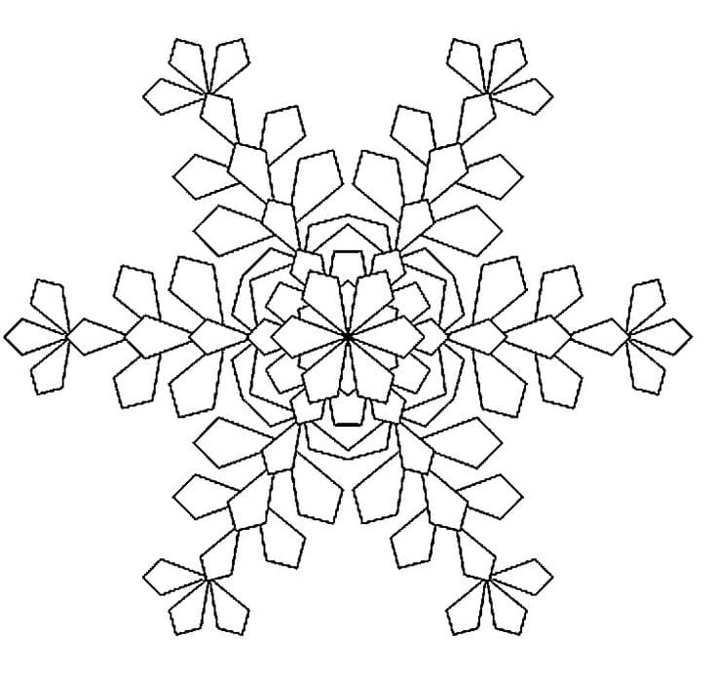 | 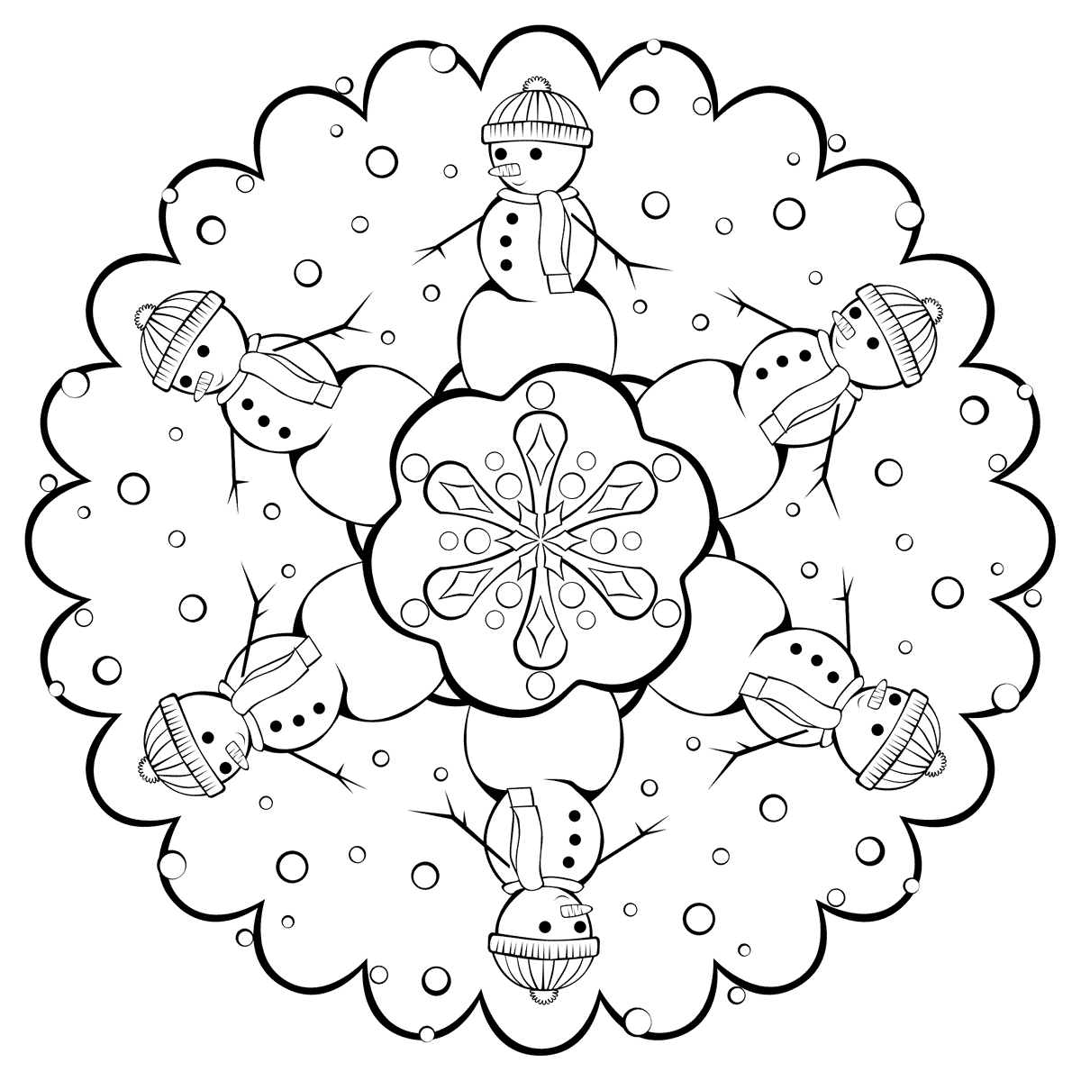
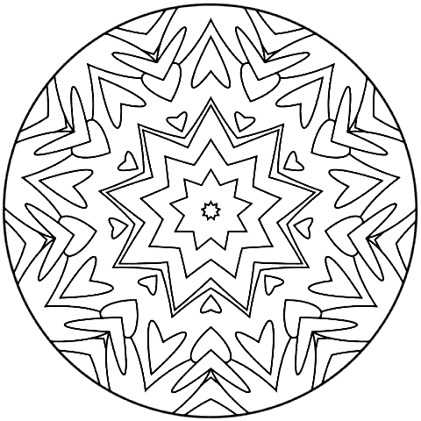 | 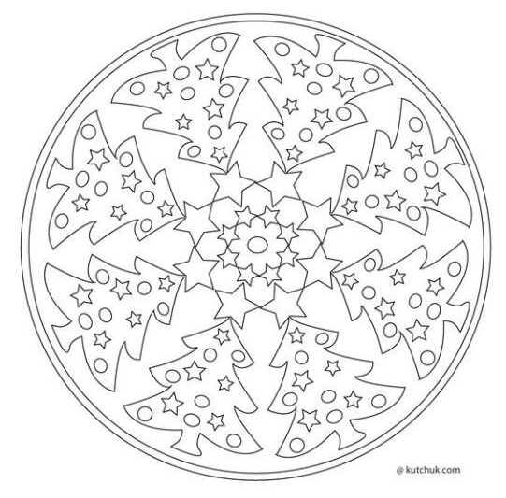
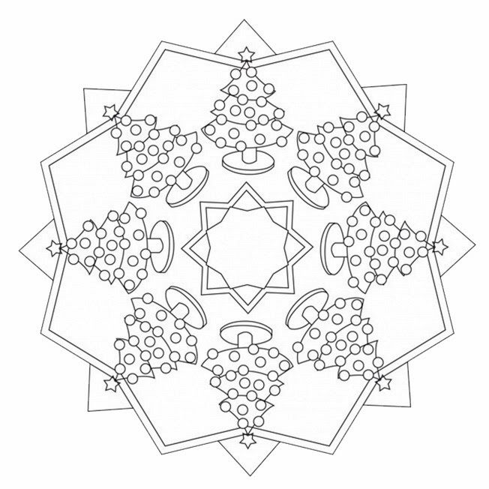 | 